**打撲・捻挫したときは、まず RICE（ライス） を行いましょう**

**知っておきたい打撲やの処置法**

**ドラッグレター（２０２２年　５月号）**

2年生

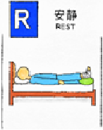

Ｒ：rest

安静にすること

打撲・捻挫したところの内出血やれ

を防ぐことが目的です。

打撲・捻挫したところのれ、血管や

神経の損傷を防ぐことが目的です。

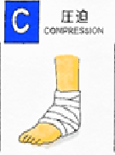

Ｃ：compression

圧迫すること

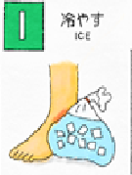

I：icing

冷やすこと

打撲・捻挫したところの痛み、れを

抑えることが目的です。

※冷やし方・・・１５～２０分間冷やしたら（打撲・捻挫

した所の感覚がなくなるくらい）冷やすのをやめ、

また痛みが出てきたら冷やします。

これを１～3日間くり返します。

参考： 日本整形外科学会HP

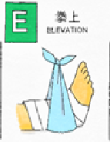

Ｅ：elevation

高く上げること

打撲・捻挫したところのれを防ぐこと、またはれを軽くすることが目的です。

RICEをできるだけ早く行うことで、れや痛みの治りが早くなります。RICEの

全てを行うことが難しい場合は、冷やすことを最優先 に行いましょう。

数日経っても痛みが残っている場合は、湿布薬を使うと効果的です。湿布薬には

タイプ（冷感・温感、厚い・薄いなど）があり、症状にあったタイプを選ぶことが

大切です。患部が熱を持っている時は、冷感で厚いタイプを使うとよいでしょう。

健康やお薬などについて、気になることがある方は、相談薬局・出張相談会で薬剤師に気軽にお尋ねください。

作成・発行元

**《 －出張相談会－　 保健室に学校薬剤師が来ます 》**

ドラッグレターの内容、医薬品や健康、薬物乱用など

について、相談・聞きたいことがある人は保健室まで！

**●月●日（●）　　●時●分　～ ●時●分**